TUTORIAL
FATURAMENTO ELETRÔNICO (XML)

SUMÁRIO

1. Faturamento Eletrônico Portal TRF TISS 3
1.1 Apresentação 3
1.2 Acesso ao sistema 3
1.3 Faturamento de guias 3
2. Procedimento para Importar o arquivo XML salvo em seu computador: 9
3. Importação Faturamento XML 10
3.1 Upload de Guias no Padrão TISS 10
4. Ajustar GUIA(S) após lote fechado. 13
5. Relatórios Portal do Prestador 13
3.2.2 Demonstrativo de Pagamento 14
3.2.3 DEAP – Demonstrativo de Análise de Pagamento 15
3.2.4 – Demonstrativo de glosas – Analítico 17

1. Faturamento Eletrônico Portal TRF TISS

1.1 Apresentação

O TRFTISS é um sistema que possibilita ao prestador enviar suas guias por meio eletrônico, denominado pela Agência Nacional de Saúde Suplementar (ANS) como Troca de Informação de Saúde Suplementar (TISS).
O faturamento via TISS visa estabelecer um padrão para a troca de informações relacionadas à saúde, entre operadoras e prestadores.

1.2 Acesso ao sistema

O link para acesso do sistema: https://portal.trf1.jus.br/Setorial/Prosocial/TRFTISS/

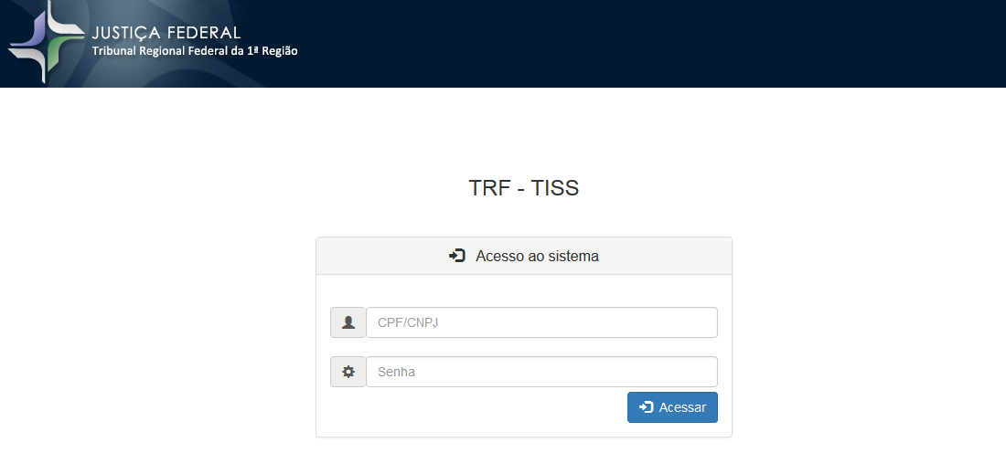

Os campos necessários para acesso ao sistema são o CNPJ(Somente números) e a senha. O usuário e senha são os mesmos utilizados para acessar o portal do prestador (Endereço: http://www.trf1.jus.br/e-prosocial/index.aspx ).
Caso o prestador não tenha sua senha, entre em contato com o suporte do Pró-Social pelo email prosocial.suporte@trf1.jus.br
O manual de utilização dos Portais está disponível no Menu MANUAL.

1.3 Faturamento de guias

No sistema, cada XML é um lote fechado. Lote significa um agrupamento de várias guias do mesmo tipo (Consulta, SP/SADT, Resumo de Internação, Tratamento Odontológico).
Para conseguir gerar um lote, deve ser seguir os seguintes passos:

1) Gerar algum tipo de guia, neste exemplo será utilizado uma guia de consulta.

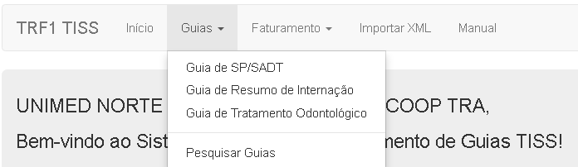

1.3.1. Utiliza a Guia SP/SADT para digitar CONSULTAS e EXAMES. A guia só será salva caso preencha todos os campos obrigatório BRANCOS. Os campos cinzas são opcionais, portanto não será necessário o preenchimento. Ao final do preenchimento deverá clicar no botão SALVAR.
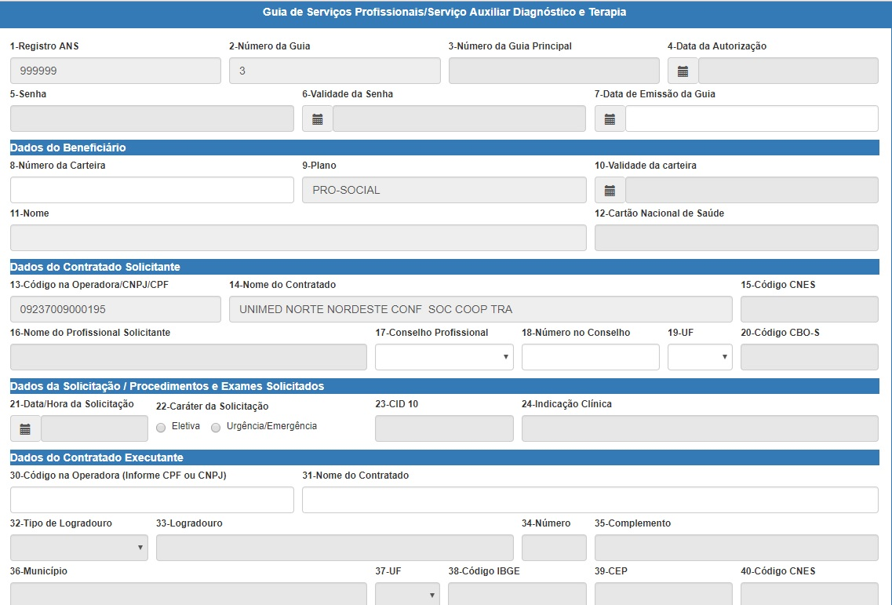

Ao digitar o número da carteira do beneficiário e passar para outro campo teclando TAB, preencherá, automaticamente, o nome do beneficiário.
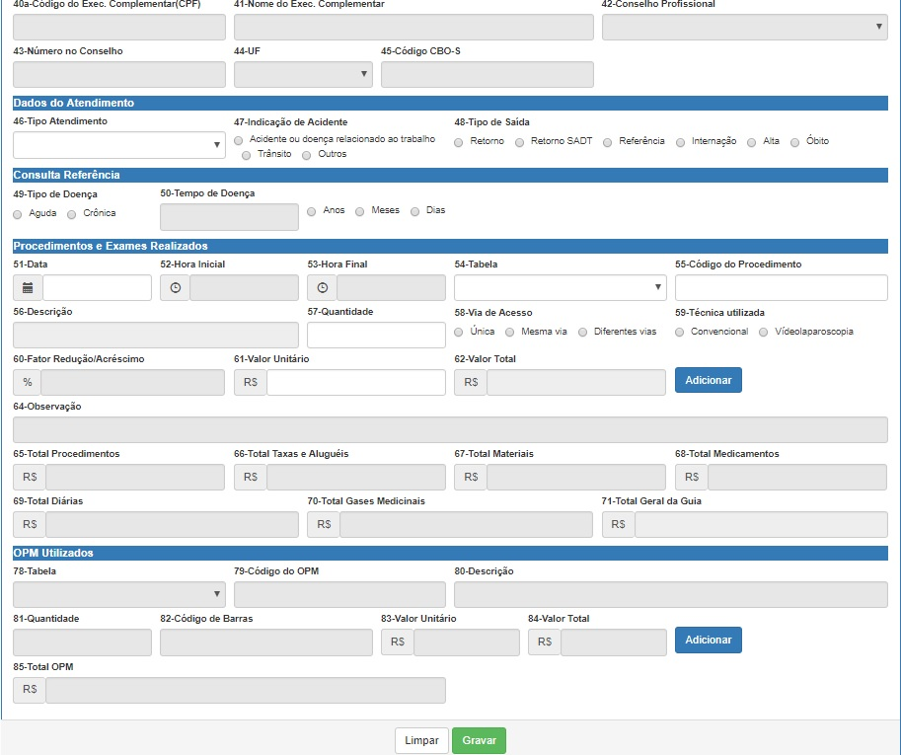
O prestador deve garantir que os códigos de honorários/exames e taxas e diárias estejam contidos nas tabelas do Pro-Social publicadas no endereço abaixo: http://portal.trf1.jus.br/portaltrf1/servidor/acoes-e-programas/pro-social/pro-social/assistencia-indireta/tabelas/

Os códigos de tabela utilizadas pelo Pro-Social são estes:
- Versão RECOMENDADA para quem fatura MATERIAL e MEDICAMENTO: 2.02.03
Obs: Nosso Portal TRFTISS gera o XML na versão 2.02.03 (http://portal.trf1.jus.br/Setorial/Prosocial/TRFTISS/)

VERSÕES TISS x TABELA DOMÍNIO DE PREÇO
TIPO DESPESA | TABELA | TABELA TISS VERSÃO 2.02.03
DESPESAS MÉDICAS e ODONTOLÓGICAS | TUSS | 16
 | ODONTOLOGIA | 17
 | TAXAS | 18
 | CÓDIGOS TISS MATERIAIS (SIMPRO) | 12
 | CÓDIGOS TISS MEDICAMENTOS (BRASÍNDICE) | 05
PERIÓDICO | TUSS - Procedimentos Médicos | 98
 | ODONTOLOGIA | 98

- Versão RECOMENDADA para quem NÃO fatura MATERIAL e MEDICAMENTO: 3.02.02 ou 3.03.02

VERSÕES TISS x TABELA DOMÍNIO DE PREÇO
TIPO DESPESA | TABELA | TABELA TISS VERSÃO 3.02.02 ou 3.03.02
DESPESAS MÉDICAS e ODONTOLÓGICAS | TUSS | 22
 | ODONTOLOGIA | 17
 | TAXAS | 18
 | CÓDIGOS TISS MATERIAIS (SIMPRO) | 12 ou 19
 | CÓDIGOS TISS MEDICAMENTOS (BRASÍNDICE) | 05 / 20
PERIÓDICO | TUSS - Procedimentos Médicos | 98
 | ODONTOLOGIA | 98

1.3.3. Após os dados preenchidos, clique em gravar. Caso não tenha nenhum erro, será gerada uma mensagem de guia gravada com sucesso, senão, uma mensagem apontando qual campo precisa ser preenchido.

1.3.4. Digitação Guia Odontológica

O prestador deve garantir que os códigos de honorários/exames e taxas e diárias estejam contidos na tabela LPO do Pro-Social publicadas no endereço abaixo: http://portal.trf1.jus.br/portaltrf1/servidor/acoes-e-programas/pro-social/pro-social/assistencia-indireta/tabelas/

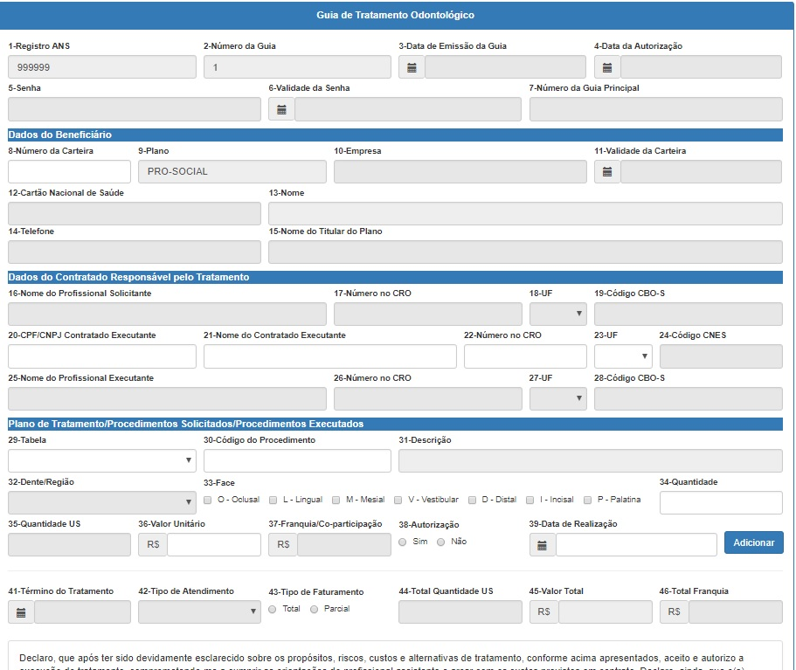

OBS: O campo 27 não é obrigatório, porém, se preencher os campos 25 e 26 ele passará a ser. Os 3 campos trabalham em conjunto, portanto se preenchido um deles os outros passam a ser obrigatórios.

1.3.5. Após a guia preenchida, para gerar um XML desta guia deve fechar o lote. Sendo que o lote é nada mais que uma ou mais guias do mesmo tipo.

Para fechar o lote deve se seguir o caminho Faturamento » Fechar lote

Selecione o TIPO DE GUIA que deseja fechar o lote e clique em BUSCAR. Ou selecione o período do preenchimento da guia para listar apenas as guias deste intervalo.
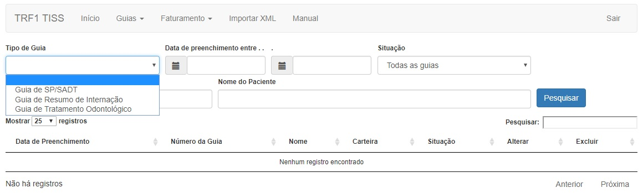
1.3.5.1. Selecione as guias que deseja faturar na coluna incluir, após isso clique em fechar para criar este lote.
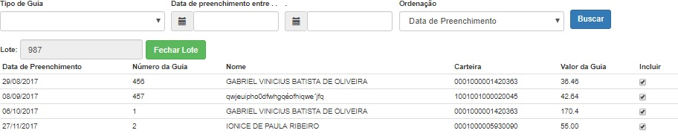
1.3.6. Após finalizado o lote, deve ser baixado o arquivo XML para o computador
Para baixar o arquivo XML, deve seguir o seguinte caminho:

1.3.3.1. Faturamento » Pesquisar lote.
1.3.3.2. Na coluna Arquivo XML, há o símbolo , clicando neste símbolo vai ser efetuada o download do arquivo no formato XML.

OBS: Não é necessário abrir o arquivo XML, apenas importe-o utilizando os passos a seguir.

1.3.3.3. Por fim, imprima o relatório de Capa de Lote para enviar junto ao faturamento físico, conforme print abaixo.

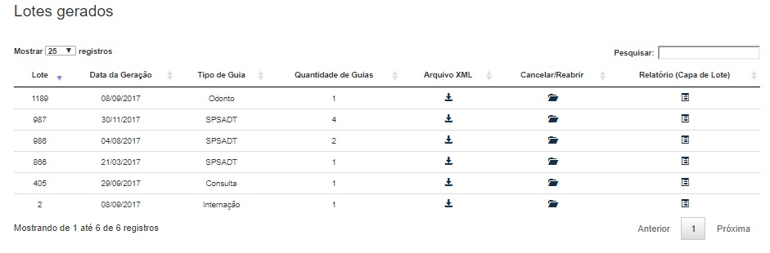

Clicar no Menu 'Importar XML', localizado na parte superior do site para prosseguir com a importação do XML.

2. Procedimento para Importar o arquivo XML salvo em seu computador:

Clicar no Menu 'Importar XML' ou acessar o site http://www.trf1.jus.br/e-prosocial

Na tela de identificação informar Usuários e Senha e clicar em Entrar.

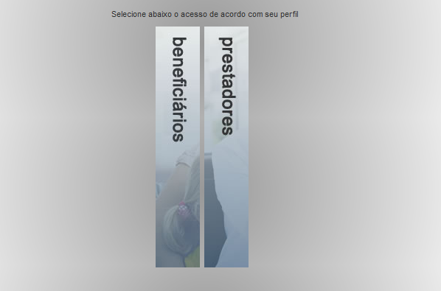

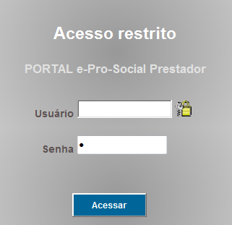

O usuário e Senha serão os mesmos utilizados no Portal TRFTISS para aqueles que já possuem, aqueles que não receberam ou necessitam trocar a senha, deverão entrar em contato com o suporte de atendimento através do email prosocial.suporte@trf1.jus.br

3. Importação Faturamento XML

3.1 Upload de Guias no Padrão TISS

Este serviço é responsável pela importação faturamento eletrônico (XML). Trabalhamos na versão TISS 2.02.03 utilizando as tabelas de domínio discriminadas abaixo:

VERSÕES TISS x TABELA DOMÍNIO DE PREÇO
TIPO DESPESA | TABELA | TABELA TISS VERSÃO 2.02.03
DESPESAS MÉDICAS e ODONTOLÓGICAS | TUSS | 16
 | ODONTOLOGIA | 17
 | TAXAS | 18
 | CÓDIGOS TISS MATERIAIS (SIMPRO) | 12
 | CÓDIGOS TISS MEDICAMENTOS (BRASÍNDICE) | 05
PERIÓDICO | TUSS - Procedimentos Médicos | 98
 | ODONTOLOGIA | 98

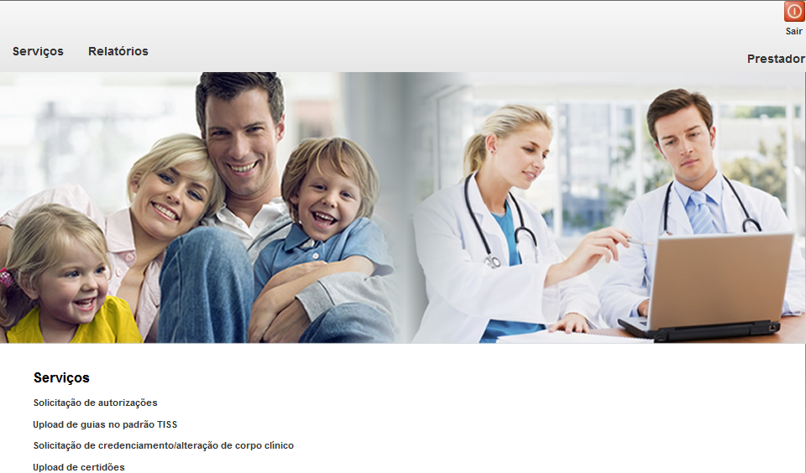

Ao clicar no link mencionado acima, o prestador deverá clicar em Importar Arquivo, informar a Filial que deseja importar o arquivo XML e localizar o arquivo XML em seu computador, anexá-lo no portal e por fim, clicar em Enviar para que nosso sistema valide o conteúdo do XML. Checar se o status da importação apresentou ‘Erro’ ou ‘Importada’.

OBS: Para os Prestadores de Brasília/DF, importante ressaltar que o XML não poderá conter beneficiários do Tribunal misturados com os da Seção Judiciária do Distrito Federal.

Caso a importação do arquivo XML tenha sido efetuada com sucesso, imprima (CTRL + P) o protocolo de entrega confirmando a importação e apresente-o com as guias físicas nos endereços abaixo:

ENDEREÇO DE ENTREGA/NOTA FISCAL APENAS PARA CREDENCIADOS DE BRASÍLIA:

- Seção Judiciária do Distrito Federal
Endereço: W3 Norte - SEPN 510, Bloco C, 1º Subsolo, CEP: 70759-900
Fone 3521.3301
CNPJ P/ NOTA FISCAL: 05.456.457/0001-29

- Tribunal Regional Federal da 1ª Região
- Endereço: SBS – Quadra 2 – Bloco D – Ed. Adriana
CEP: 70.070-903 – Fone: 2196.2439
CNPJ P/ NOTA FISCAL: 03.658.507/0001-25

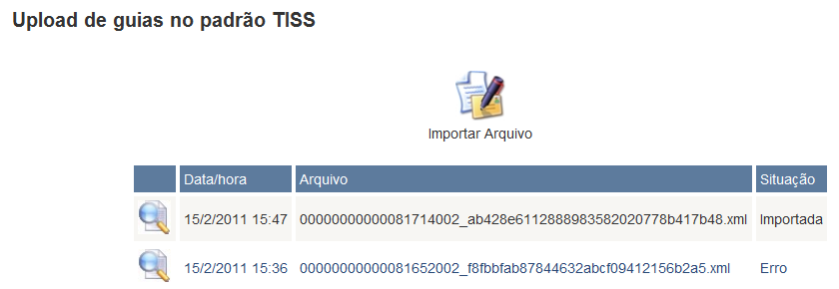

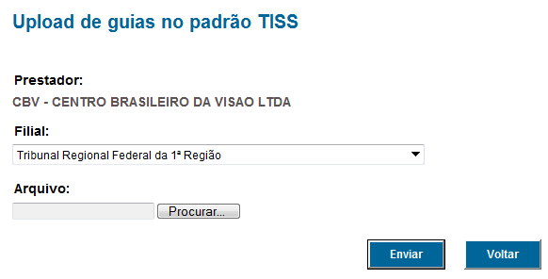

4. Ajustar GUIA(S) após lote fechado.

Caso haja algum erro dentro de uma guia que já está fechada em um lote. Deve se Cancelar/Reabrir o lote para que a guia fique disponível para edição novamente. Para isso deve ser seguido os seguintes passos:

1.4.1. Ir em Faturamento » Pesquisar lote
1.4.2. Clique no símbolo para Cancelar/Reabrir um lote.
1.4.3. Fazer as alterações necessárias para corrigir o erro nos dados da guia
1.4.3.1. Para encontrar a guia, deve se ir em Guias » Pesquisar Guias
1.4.3.2. Selecionar o tipo de guia, e caso seja conveniente, outros dados para diminuir o resultado.
1.4.3.3. Clique no símbolo de alterar . Preencha os dados conforme Faturamento de guias.
1.4.3.4. Repita a partir do 2 passo conforme Faturamento de guias para fechar o lote com os ajustes feitos.
1.4.4. Após as etapas. Envie novamente o arquivo via Portal dos prestadores.

5. Relatórios Portal do Prestador

O prestador poderá retirar os seguintes relatórios:

- Listagem de Beneficiários: Consultar nome, número de carteira e lotação do beneficiário.

- Demonstrativo de Pagamento: Consultar pagamentos realizados.

- DEAP – Demonstrativo de Análise de Pagamento: Consultar o detalhamento da análise da despesa realizada pela nossa equipe de Auditoria.

- Demonstrativo de Glosas - Analítico: Consultar o motivo das glosas realizadas nos procedimentos.

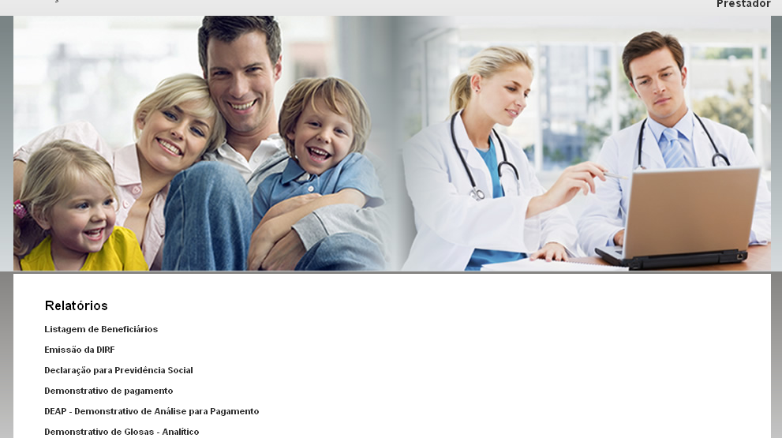

3.2.1 Listagem de Beneficiários

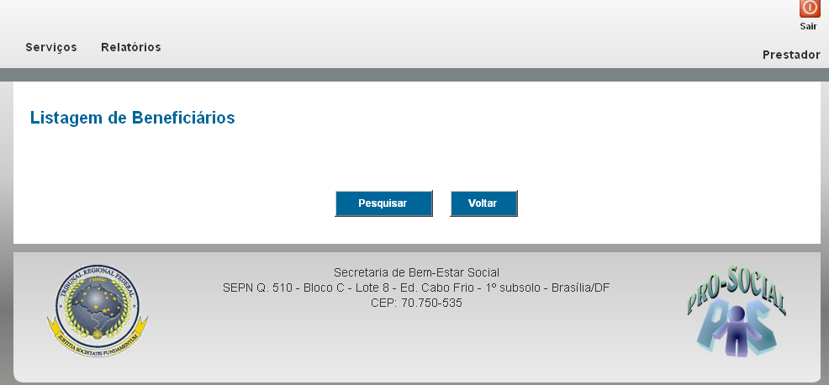

3.2.2 Demonstrativo de Pagamento

O Demonstrativo de Pagamento permite o prestador de serviço acompanhar seus pagamentos, inclusive visualizar para conferência dos impostos retidos nas faturas. Para extrair as informações do relatório deverá informar a Filial que foi entregue o faturamento físico ou eletrônico, Competência Inicial e Final e o Recurso (pagamento com recurso próprio, orçamento ou ambos) e clicar em Pesquisar.
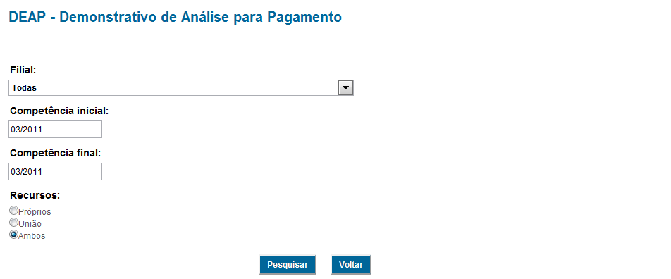
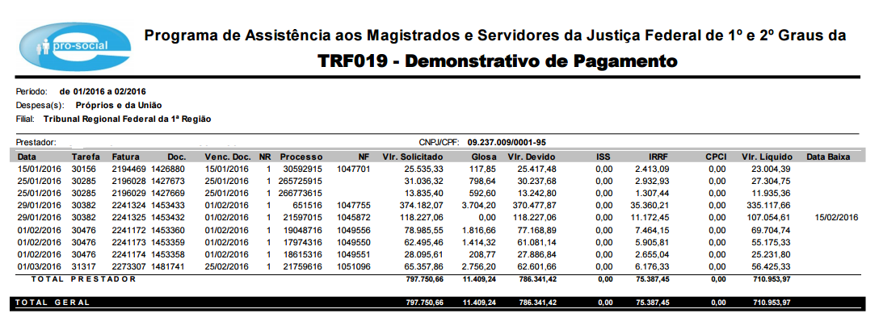

3.2.3 DEAP – Demonstrativo de Análise de Pagamento

O DEAP - Demonstrativo de Pagamento permite o prestador de serviço acompanhar a análise das contas enviadas para pagamento, inclusive visualizar possíveis glosas. Para extrair as informações do relatório deverá informar a Filial que foi entregue o faturamento físico e XML, Competência Inicial e Final.
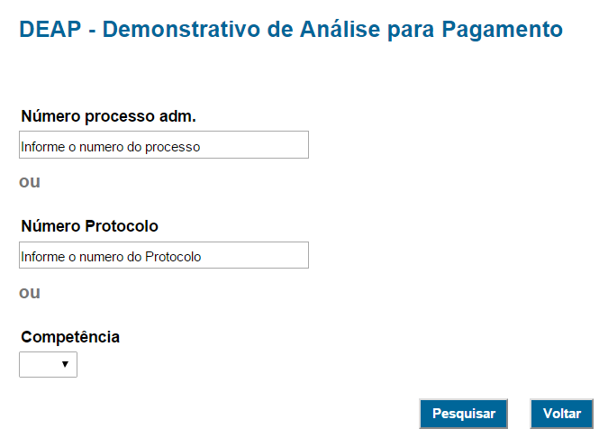

3.2.4 – Demonstrativo de glosas – Analítico
